Театрализованная экскурсия «Дама сердца моего»
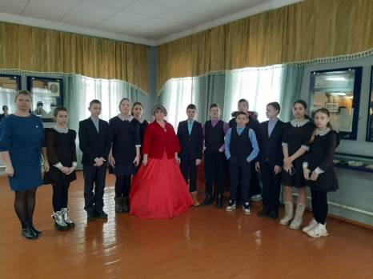

2 марта учащиеся 6 класса ООШ с Никольское вместе со своим классным руководителем Елсуковой О.И. в рамках реализации проекта «Культурная суббота» посетили музей-усадьбу А.Н. Радищева.
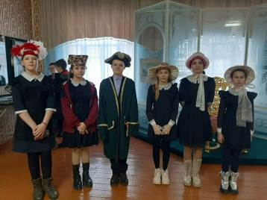
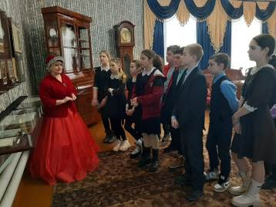
Ребята побывали в дворянской провинциальной усадьбе 18 века, в которой жизнь и бытовой уклад семьи отличались простотой и патриархальностью. Экскурсовод рассказал о этапах жизни писателя, о любимых женщинах А.Н. Радищева. Дети смогли примерить вещи, головные уборы того времени и ощутить себя барином или барыней 18 столетия, поиграли в старинные светские игры, познакомитесь с эпохой, в которой жил и сочинял свои философские и художественные произведения наш русский Вольтер – А.Н. Радищев.

